МИНИСТЕРСТВО ОБРАЗОВАНИЯ И НАУКИ КАЛУЖСКОЙ ОБЛАСТИ
Государственное бюджетное профессиональное образовательное учреждение Калужской области
«Губернаторский аграрный колледж»

В.И. ХРУЩЕВА

УСТНЫЙ
МУЗЫКАЛЬНО-ПОЭТИЧЕСКИЙ ЖУРНАЛ «ВЫДАЮЩИЕСЯ ЛЮДИ КАЛУЖСКОЙ
ЗЕМЛИ»

ДЕТЧИНО 2022

Рецензенты:
Гольц Л.П. - – преподаватель русского языка и литературы ГБПОУ КО «Губернаторский аграрный колледж».
Ефимова М.М. – зам. директора по воспитательной работе МОУ Детчинской средней общеобразовательной школы

Утверждена методической комиссией классных руководителей и воспитателей в качестве пособия по воспитательной работе

Хрущева В.И.
Устный музыкально-поэтический журнал «Выдающиеся люди Калужской земли»: пособие по воспитательной работе / В.И. Хрущева; ГБПОУ КО «Губернаторский аграрный колледж», 2022. – 51 с.

Методическая разработка:

● представляет содержание и методику проведения устного журнала, исторический материал о жизни и деятельности выдающихся людей земли Калужской: Е. Дашковой, П. Чебышева, Л. Чижевского, К. Циолковского, В.Поленова, М. Цветаевой, С. Туликова и других, слайды и фотографии;
● предназначена для классных руководителей, воспитателей, заместителей директоров по воспитательной работе образовательных учреждений с целью оказания помощи в организации проведения внеклассных мероприятий в форме устного музыкально-поэтического журнала с использованием современных технических средств.
ОГЛАВЛЕНИЕ:

№ п/п | Содержание | Стр.
1 | Введение | 4
2 | Подготовительный этап | 7
3 | План классного часа | 10
4 | Методика проведения классного часа, сценарий. | 15
5 | Заключение | 27
6 | Список литературы | 28
7 | Приложение:  - «Слайды»  - «Выступления студентов»  - Фотографии  - Рецензии | 20  29  33  45  50

ВВЕДЕНИЕ

На просторах среднерусской равнины, в центре Нечерноземья лежит наша Калужская область.
Калужане гордятся и любят свою землю, воспетую в древних источниках и легендах, землю, на которой происходили важнейшие исторические события, имевшие большое значение для судеб России. Незабываемы в памяти народной «великое стояние на Угре» (1480г), ставшее концом многовекового монголо-татарского ига. Это великое историческое событие, которое изменило политическую карту мира. Тогда возникло огромное суверенное государство, которое изначально было многонациональным. Был задан основной вектор развития нашей страны, и начала формироваться та Россия, в которой мы живем сейчас; восстание под началом Ивана Болотникова (1606г.), Тарутинское и Малоярославецкое сражения (1812г), в которых со всей силой были продемонстрированы все лучшие боевые качества русских людей, предопределяющие крах наполеоновской армии. Из давнего далека нам, потомкам, светят незабываемые имена славных сынов России, прославивших Калужский край - М. Кутузова, С.И. Беляева, П. И. Быковского, Дениса Давыдова.
И в годы Великой Отечественной войны калужане показали себя настоящими патриотами, смелыми и умелыми защитниками Родины. Их боевая доблесть, воплощена в подвигах пятерых калужан, в трудную минуту боя, подобно А. Матросову, закрывших своей грудью амбразуру вражеского дота, героя- подпольщика А. Щумавцова, радистки- разведчицы Ани Морозовой, известных и неизвестных героев. Более 150 калужан стали Героями Советского Союза, среди них четырежды Герой Советского Союза Г.К. Жуков, дважды Герой Советского Союза А.Т. Карпов.
Гордятся калужане и тем, что сыны ее земли восходят на самую высокую грань человеческих познаний. На их земле родилась идея и теория покорения космоса. А автор ее - корифей мировой науки К.Э. Циолковский прожил на земле Калужской более 40 лет. Вслед за Юрием Гагариным совершил свой подвиг в космосе сын земли Калужской Алексей Елисеев.
Память людская сохранит во все времена имена и подвиги тех, кто прославил, и украсил наш край Калужский.
Многогранная жизнь народа, его души и чаяния являются источниками творчества, питают искусство.
Богаты литературные традиции нашего края. С нашей областью связаны страницы жизни: А.И. Радищева, А.С. Пушкина, Г.Р. Державина, Н. В. Гоголя, Л.Н. Толстого, И.С. Тургенева, Ф. М. Достоевского, А.П. Чехова; советских писателей и поэтов: А.Н. Толстого, Л. М. Леонова, К.Г. Паустовского и других.
Красота средней России всегда привлекала художников. Здесь были созданы талантливые полотна В.Д. Поленова, И. И. Левитана, П.П. Кончаловского и других. Здесь названы только некоторые имена, которыми гордятся калужане. Эти славные имена - достояние не только нашей Родины, но и всего человечества. Славные традиции продолжают сегодня и те ученые, писатели и поэты, художники, композиторы, артисты, кто живет и работает на нашей древней и вечно молодой, прекрасной земле.
Историю любого города, да и страны в целом, делают люди.
Калуга – административный центр Калужской области Российской Федерации, в 2022 году которому присвоено звание «Город воинской доблести». 1371 год считается датой основания города. В 1967 году Калужская область была награждена орденом Ленина, а в 1971 году, в год своего 600-летия, Калуга была награждена орденом Трудового Красного Знамени. 13 октября 2013 года Калуга стала столицей Олимпиады "Сочи - 2014". В этот день в городе проходила Эстафета Олимпийского огня.
Калужская область вошла в проект «Менделеев тур». В России начинается реализации проекта «Менделеев тур», с помощью которого туристы могут познакомиться с деятельностью отечественных исследователей и научной инфраструктурой.
Калужская земля за шесть минувших веков своей истории проявила себя во всех областях жизнедеятельности. Тысячи калужан прославили не только свой отчий край, и великую Россию.
Каждый век приносил своих героев. Конечно, всех представит в одной методической разработке просто невозможно. Поэтому ограничимся только некоторыми людьми Калужской земли.
В их судьбах отразилось время.
Истории крутое колесо
По судьбам их безжалостно промчалось
Ход времени всесильнее всего
И человек пред ним такая малость!
И все ж талант как яркая звезда –
Прорвется он сквозь сумрачные годы,
Чтоб озарить сердца людей до дна
Великою гармонией природы...
О. Галактионова
Память людская сохранит во все времена имена и подвиги тех, кто прославил, и украсил наш край Калужский.
Кто, как не классный руководитель, должен напоминать об этом, и разъяснять своим воспитанникам каков вклад российской провинции в науку, в чем истинная красота и счастье человека? Кто, как не классный наставник, научит понимать и ценить произведения искусства, красоту и богатство родной природы?
Методическая разработка посвящена прошлому и настоящему Калужской земли.
Цель написания методической разработки - оказать помощь классным руководителям, воспитателям в подготовке и проведении устного музыкально-поэтического журнала с использованием современных технических средств на тему: «Выдающиеся люди Калужской земли».

1. ПОДГОТОВИТЕЛЬНЫЙ ЭТАП

Подготовка к проведению открытого классного часа началась с беседы классного руководителя со студентами по определению темы классного часа и выбора формы его проведения, был намечен план его подготовки:
- создание временной инициативной группы из 7 человек, задача которой организовать все дело, вовлекая в работу других студентов, создавая малые группы для выполнения отдельных заданий;
- вместе с инициативной группой написать сценарий, определить цели мероприятия, подобрать стихи, песни, картины;
- приглашение гостей;
- рекомендовать студентам прочитать книги о М. Цветаевой;
- составление списка дел и распределение поручений участникам мероприятия, учитывая их пожелания, интересы, индивидуальные и творческие способности.
В сценарии задействованы:
- ведущие - 6 человек;
- чтецы - 10 человек;
- исполнители песен - 2 чел.;
- приглашенные гости (композитор, поэт, певец, художник) - 4 чел.;
- звукорежиссер и технический оператор
План подготовки воспитательного мероприятия:
№  п/п | Что необходимо сделать | Ф.И. студентов, отвечающих за этап | Сроки
№  п/п | Что необходимо сделать | Ф.И. студентов, отвечающих за этап | предвари  тельного | выпол  нения
1 | Написание сценария | классный руководитель, инициативная группа
2 | Приглашение гостей | классный руководитель
3 | Подбор материала для выступлений | классный руководитель, члены инициативной группы
4 | Подбор стихов, песен | члены инициативной группы
5 | Подбор репродукций картин | члены инициативной группы
6 | Написание плакатов | Студенты
7 | Подготовка буклета «Мой край задумчивый и нежный» | Студенты
8 | Подготовка фрагментов видеофильмов и музыкальных произведений | Студенты
9 | Подготовка и создание слайдов | Студенты
10 | Оформление перекидных страниц устного журнала | Студенты
11 | Покупка сувениров для гостей | Студенты
12 | Оформление стендов с картинами, портретами и выставки книг | Студенты
13 | Оформление и оборудование зала | Студенты
14 | Подготовка объявления | Студент
15 | Проведение репетиций | классный руководитель

Практически все студенты группы вовлечены в подготовку и проведение классного часа.
Успех и удовлетворенность от проведенного дела будет только при активности всех, независимо от того, был он ведущим классного часа или помогал в оформлении зала.
Классный час целесообразно провести в читальном зале, где установлено фортепьяно.

2. ПЛАН КЛАССНОГО ЧАСА

- Цель открытого мероприятия: показать методику проведения устного музыкально-поэтического журнала на материале литературно-художественных связей и культурных ценностей с использованием современных технических средств: Компьютер, система визуализации, программное обеспечение MS PowerPoint.

Классный руководитель:
Дата проведения:
Время проведения:
Место проведения: читальный зал
Тема: «Выдающиеся люди Калужской земли»
Цели:
воспитательная:
- познакомить студентов с богатством литературного, научного и эстетического наследия калужан;
- донести истоки развития творческих личностей Калужской земли;
- воспитание эстетического восприятия мира, основанного на ведущих нравственных началах;
- привить любовь к своему родному краю.
развивающая:
развивать:
- творческое мышление студентов, привлекая местный краеведческий материал;
- организаторские и коммуникативные способности; самостоятельность и творческий подход к подготовке выступлений.
Задача: Формировать нравственный идеал студентов на примере жизни и деятельности выдающихся людей Калужской земли
Цель воспитания- формирование чувств и отношений (ЛР – личностные результаты реализации программы воспитания, определенные субъектом Российской Федерации).
- Чувство патриотизма- ЛР 1
- Чувство гражданственности- ЛР 2
- Уважение к Закону- ЛР 3
- Уважение к труду и человеку труда- ЛР 4
- Уважение к памяти защитников Отечества- ЛР 5
- Уважение к старшему поколению- ЛР 6
- Чувство взаимного уважения- ЛР 7
- Уважение к культуре и многонациональным традициям- ЛР 8
- Бережное отношение к собственному здоровью- ЛР 9
- Бережное отношение к природе – ЛР 10
- Эстетические чувства – ЛР 11
- Уважение к ценностям семьи- ЛР 12
Форма проведения: устный музыкально-поэтический журнал.
Метод проведения: литературно-музыкальная композиция.
Участники: студенты группы
Оформление и оборудование:
- Выставка книг: «Дум высокое стремленье»
- Вернисаж произведений живописи художника – любителя, бывшего преподавателя колледжа Рагузина В.Ф.
- Стенд с картинами о природе художников - пейзажистов «С любовью к отчему краю».
- Стенд с портретами выдающихся людей Калужской области.
- Плакаты:
- «Может собственных Платонов и быстрых разумов Невтонов Российская земля рождать», - М.В. Ломоносов.
- «Невозможное сегодня станет возможным завтра» (К.Э.Циолковский).
- «Нет величия там, где нет простоты, добра и правды», - Л.Н. Толстой.
- «В научном мышлении всегда присутствует элемент поэзии, настоящая наука и настоящая музыка требуют однородного мыслительного процесса», - А Эйнштейн.
- «Живопись важна...тем, что художник часто замечает то, чего мы совсем не видим. Только после его картин мы тоже начинаем видеть это и удивляться, что не замечали этого раньше», - К. Паустовский
- «Россия! Сердцу милый край», - С. Есенин.
- «Если каждый человек на куске земли своей сделал бы все, что он может, как прекрасна была бы земля наша», - А.П. Чехов.
- «Музыка - самое поэтичное, самое живое, самое могучее из всех искусств», - П.И. Чайковский
- Буклет творческих работ студентов «Мой край задумчивый и нежный».
- Видеофильмы:
«По воле космоса».
«Свобода и покой» о М. Цветаевой.
«Рапсодия» (о природе)
- Фрагменты музыкальных произведений С. Туликова, В. Кузина, Л. Долиной
- Компьютер, система визуализации, программное обеспечение MS PowerPoint - (создание и демонстрация слайдов).
- Фортепьяно.
11 Подставка - для перекидного календаря с названием страниц устного журнала

Ход классного часа
Вступительное слово классного руководителя-
1. Основная часть.
1.1. Первая страница журнала: «Талант и призвание. Платоны и Невтоны земли Калужской».
Ведущие: 1 и 2 студент
Обращение ведущей к выставке книг «Дум высокое стремленье». Выступление студентов:
- Екатерина Романовна Дашкова (1743-1810) - Президент двух Российских академий, Почетный гражданин Калужской области – студент 1
- Пафнутий Львович Чебышев (1821- 1894) - великий математик и
изобретатель – студент 2
Демонстрация видеофильма «По воле космоса».
- Константин Эдуардович Циолковский (1857-1935) - русский ученый, изобретатель, основоположник современной космонавтики, Почетный гражданин Калужской области – студент 3
- Стихотворение В. Берестова «Калужские строфы» о К.Э. Циолковском – читает – студент 4
- Александр Леонидович Чижевский (1897-1964) - русский ученый, философ, поэт и художник – студент 5

1.2. Вторая страница: «Души волнующие струны»
Ведущие: 3 и 4 студент
- «Россия! Сердцу милый край».
Звучит песня: «Лунная мелодия в исполнение Л. Долиной на фоне фрагмента из видеофильма «Рапсодия».
Обращение ведущей к выставке картин: «С любовью к отчему краю»
Василий Дмитриевич Поленов (1844-1927) - художник – пейзажист
- Игорь Алексеевич Солдатенков - русский художник, Почетный гражданин г. Малоярославца – студент 6
- «Поэзии чарующие звуки»
Видеофильм «Свобода и покой» о М. Цветаевой.
Марина Цветаева (1892- 1941) Поэзия. Судьба. Россия
Звучит песня на стихи М. Цветаевой «Мне нравиться, что вы больны не мной» в исполнении студентки 1.
Валентин Михайлович Ермаков - лауреат премии им. М. Цветаевой, Почетный гражданин г. Малоярославца.
Стихотворение В. Ермакова «Сам я отрыл тебе диво, этой долины любви» - читает – студент 7.
- «Пусть музыка звучит»
Звучит песня «Город юности моей» (С. Туликов, М. Пляцковский)
- Серафим Сергеевич Туликов (1934 -2004) - композитор, народный артист СССР, мастер советской песни, Почетный гражданин Калужской области - – студент 8.
– Вячеслав Викторович Шувалов (1952-1995) - певец, поэт и композитор - достойный сын г. Малоярославца.
Вячеслав Григорьевич Кузин - певец, артист, солист Москонцерта - Лауреат международного фестиваля «Братиславская лира».
Звучит песня «Вдалеке от российских родных берегов» - (Дроцевич В.Л. Неверов Л.П.)

1.3. Третья страница «Умы и таланты нашего колледжа»
Ведущие: 5 и 6 студент
Афанасий Афанасьевич Комонов (1910- 1973) - учитель, первый директор Детчинского сельскохозяйственного техникума.
Николай Федорович Полунин (1920-1972) - солдат, поэт и гражданин. Стихотворение Н.Ф. Полунина «Посвящение» читает – студент 9.
Стихотворение А.Ф. Дудунова «Учитель» читает- студент 10.
Ян Николаевич Анельгольм - поэт, заслуженный учитель Российской Федерации, бывший преподаватель колледжа. Эпилог из поэмы «Владимир Храбрый» - читает автор.
Звучат песни в исполнении Евгения Карасева - выпускника Детчинского совхоза-техникума (1985г.), музыка В.П. Галковой, стихи: Я.Н. Анельгольм, Л. Филатовой, Э. Чистяковой: «А-ве-Мария», «Александр и Натали», «Сокол»).
Звучит песня «Дуэт» в исполнении - студентки 2.
Заключительные слова ведущей и классного руководителя группы - Лауреата конкурса преподавателей ССУЗов, Почетного работника среднего профессионального образования Российской Федерации, Почетного работника воспитания и просвещения Российской Федерации Хрущевой Веры Ивановны.

3. МЕТОДИКА ПРОВЕДЕНИЯ КЛАСНОГО ЧАСА, СЦЕНАРИЙ

Вступительное слово классного руководителя:
Сегодняшний классный час посвящен выдающимся людям нашей Калужской земли. Цель его - познакомить с богатством литературного научного, эстетического наследия калужан. Донести до Вас истоки развития творческих личностей, обратить внимание на эстетическую и нравственную значимость их творчества. Эта значимость передается из поколения в поколение и является бесценным даром.
Демонстрация слайда 1. Приложение 1 «Слайды», далее номера слайдов
Ведущие: 1 и 2 студент.
Фото 1. Приложение 3, далее (прил. З)
Вед.1.
Начинаем наш устный журнал.
Вашему вниманию представляем три страницы.
3.1. Первая страница:
«Талант и призвание. Платоны и Невтоны земли Калужской»
(Слайд 2)

Калуга – административный центр Калужской области Российской Федерации, в 2022 году которому присвоено звание «Город воинской доблести». В 1967 году Калужская область была награждена орденом Ленина, а в 1971 году, в год своего 600-летия, Калуга была награждена орденом Трудового Красного Знамени. 13 октября 2013 года Калуга стала столицей Олимпиады "Сочи - 2014". Калужская область вошла в проект «Менделеев тур», с помощью которого туристы могут познакомиться с деятельностью отечественных исследователей и научной инфраструктурой.
По величине научно-технического потенциала Калужская область занимает одно из первых мест в Центральном Федеральном округе и 12-е место в первом Национальном рейтинге научно-технологического развития регионов за 2021 год. Сегодня научно-исследовательская деятельность на территории Калужской области реализуется на базе 22 научных организаций и 10 вузов. Численность персонала, занятого исследованиями и разработками, в 2021 году составила более 11 тыс. человек, в том числе 233 доктора наук и 1048 кандидатов наук.
В 1956 году в Калужской области, в Обнинске, ученые впервые в мире заставили служить человеку энергию атома, а спустя 40 с небольшим лет
(в 2000 г) Обнинск стал первым в стране наукоградом.
Возвращаясь к ХУШ веку, мы до сих пор вспоминаем мудрые слова первого русского ученого М.В. Ломоносова «… может собственных Платонов и быстрых разумом Невтонов Российская земля рождать» [7]
Сегодня мы с вами говорим о великих людях земли Калужской.
Перед вами выставка книг: «Дум высокое стремленье», прочитав которые вы можете познакомиться с жизнью, научной деятельностью и творчеством не только выдающихся русских ученых, но и музыкантов, поэтов, композиторов, связанных с Калужским краем.
Фото -2. (прил. З)
Екатерина Романовна Дашкова, кто она такая? Почему она была представлена на присвоение звания «Почетный гражданин Калужской области»?
Об этом вы узнаете из выступления студентки 1
Приложение 2 «Выступления студентов», далее (прил.2)
(Одновременно демонстрация слайдов с 3 по 9.)
Вед.2.
Когда думаешь о Чебышеве, невольно вспоминаешь Ньютона, Лобачевского, Менделеева, так схожи друг с другом по складу умов своих и потому так широко раздвинувших пределы точного знания.
В своем письме П.Л. Чебышеву Президент французской академии наук Шарль Эрмит пишет: «Вы - слава русской науки, один из первых геометров в Европе, один из величайших геометров всех времен». [1]
А сейчас прослушайте информацию студентки 2 (прил.2) и обратите внимание на содержание слайдов (с 10 по 16 включительно).
Вед.1.
Гордятся калужане и тем, что сыны ее земли восходят на самую высокую грань человеческих познаний. На их земле родилась идея и теория покорения космоса. А автор ее - корифей мировой науки К.Э. Циолковский прожил на земле калужской более 40 лет (демонстрация слайда 17).
- Демонстрация видеофильма «По воле космоса».
Выступление студентки 3 о К.Э. Циолковском (прил.2)
(Показ слайдов 18- 20).
По словам Л.Н. Толстого «Нет величия там, где нет простоты, добра и правды». Циолковский всегда был прост, талантлив и гениален. Живые трепетные нити ведут к музею. Не случайно именно в г. Калуге и был создан уникальный и, вероятно, первый в мире музей истории космонавтики.
Слайд 21.
Стихотворение. В. Берестова «Калужские строфы» о К.Э. Циолковском читает студентка 4 (прил.2).
Вед.2
Обратите внимание на этот снимок, «Что это?», а это величайшее изобретение - аэронизатор воздуха получил название «Люстра Чижевского» (слайд 22). Сегодня он производится на промышленной основе и служит здоровью людей, а что это за человек, который изобрел этот прибор, мы узнаем из сообщения студентки 5 (прил.2).
(слайды 23 и 24.)
фото-3. (прил. З)
Вед. 1.2.
Список славных имен русских ученых, связанных с калужской землей можно продолжить, это:
Павел Михайлович Голубицкий (1845-1911), замечательный ученый изобретатель - пионер русской телефонии. В 1885 г. в г. Калуге прозвучал первый телефонный звонок (слайд 25 и 26);
Алексей Петрович Соколов - профессор физики (1854-1928);
Николай Владимирович Тимофеев - Ресовский (1900-1981) - ученый проложивший путь главной науке наступившего XXI века - молекулярной биологии (слайд 27 и 28).
(закрывают первую страницу журнала.)
А. Эйнштейн писал: «В научном мышлении всегда присутствует элемент поэзии. Настоящая наука и настоящая музыка требуют однородного мыслительного процесса». [7]
3.2. Открываем вторую страницу журнала: «Души волнующие струны», посвящается художникам, поэтам, композиторам и певцам (слайд №29
Ведущие: 3 и 4
Фото-4. (прил. З)
3 .2.1. «Россия! Сердцу милый край» (слайд №30)
Звучит песня «Лунная мелодия» в исполнении Л. Долиной на фоне фрагмента из видеофильма «Рапсодия».
Вед. 3.
Если музыка звучит - это искусство мгновения, оно воспринимается на слух, а на полотне оно статично, оно словно замерло. Человек на полотне может запечатлеть очень многое, как в музыке. Это будет по-своему звучащая мелодия, но звуки передаются с помощью кисти.
К. Паустовский сказал: «Живопись важна тем, что художник часто замечает то, чего мы совсем не видим. Только после его картин мы тоже начинаем видеть это и удивляться, что не замечали этого раньше». [8]
Талантливый художник Василий Дмитриевич Поленов - мастер живописи передал красоту нашей природы, в которую надо всмотреться и вслушаться (слайд 31).
Вед.4.
Природа всегда волновала творцов прекраснейшего: поэтов, композиторов, художников. И сегодня обратите внимание на выставку картин, всмотритесь в эти картины, которые вы видите на стенде: «С любовью к отчему краю». Здесь представлены картины художников - пейзажистов В. Поленова, И. Солдатенкова, которые учат нас замечать красоту родного края и обратите внимание на буклет творческих работ студентов группы «Мой край задумчивый и нежный».
Фото-5. (прил. З)
Поленов стал «поэтом Оки», его пейзажи вызывают разные чувства - от тихой грусти, до светлой улыбки, они пробуждают в каждом из нас любовь к родной земле, неожиданно открывая прекрасное в обыденном и тем самым, помогая человеку стать лучше, добрее, умнее.
Большими достоинствами отличаются две картины Поленова, из его жанров следует отметить большую картину «Бабушкин сад» и меньших размеров - «На Тиверфиодском озере» и «Московский дворик» (слайды 32-35).
Вед. 3.
Несколько километров отделяет нас от г. Малоярославец - нашего районного центра. Одно из новых начинаний в России, осуществленное у нас, в Малоярославце, - это музейно-выставочный центр (слайд 36), основой которого стала личная коллекция русского художника - И. Солдатенкова из 12 тысяч предметов и постоянно пополняющаяся новыми. Фонд И. Солдатенкова создан для сохранения ценных традиций, чтобы приумножить культурное наследие России.
Выступление студентки 6 о творчестве нашего современника, художника, Почетного гражданина г. Малоярославца - Игоря Алексеевича Солдатенкова (слайд 37-38) (прил.2).
3.2.2. «Поэзии чарующие звуки» (слайд 39)
Вед. 4
Художником называют не только того человека, который воплощает образы на полотне, но и того, который создает поэтические образы. Истоки поэзии, посвященные России, содержаться в словах Сергея Есенина, «Россия! Сердцу милый край». Поэт очень любил Россию, Родину: «Моя лирика жива одной большой любовью, любовью к Родине», - говорил он.
Проходят годы, но имена поэтов остаются в нашем сознании.
Видеофильм: «Свобода и покой» о Марине Цветаевой.
Вед.4.
Марина Ивановна Цветаева (1892-1941) - Поэзия, Судьба, Россия, как воедино связаны эти понятия. Что знаем мы сегодня о Марине Цветаевой?
(слайд 40)
Проведем блиц - турнир о судьбе и личности Марины Цветаевой.
Вопросы:
- Как называется небольшой городок на Оке, где любила проводить лето семья Цветаевых? (Таруса)
- Кому из великих поэтов посвятила Цветаева циклы стихов?
(А.С. Пушкину).
- Как называется первый альбом поэта? (Вечерний альбом)
- «Имя твое - птица в руке, Имя твое - льдинка на языке».
Кому посвящено стихотворение, начинающееся с этих строк?
(А. Блоку)
5. «А еще у восточной стены,
В зарослях крепкой малины,
Темная свежая ветвь бузины...
Это - письмо от Марины».
Назовите фамилию автора этого стихотворения, посвященного М. Цветаевой. (А. Ахматова)
- Назовите фамилию любимого русского писателя М. Цветаевой;
(Лесков Николай Семенович).
- Вспомните название московского переулка, где находится дом Марины Цветаевой (ныне - Дом музей) в котором она жила в 1914-1922 годах. (Ранее Трехпрудный, а ныне Борисоглебский)
- Назовите любимое дерево Цветаевой, символ России; (рябина)
- Вспомните название драматической поэмы Цветаевой, совпадающее с одной из пушкинских «Повестей Белкина». (Метель)
Звучит песня на стихи М. Цветаевой «Мне нравиться, что вы больны не мной» в исполнении студентки.1.
Вед. 3.
Вы, наверное, догадались - это песня на стихи М. Цветаевой.
Не случайно, еще, будучи подростком, она заявила: «Моим стихам, как драгоценным винам, настанет свой черед». Она верила, что ее стихи не забудут.
Традиции живы, и конкурсы, в которых участвуют молодые поэты, вновь обращаются к имени М. Цветаевой. Нам сегодня известно, что Частикова Эльвира Николаевна - первый лауреат (1998г.) конкурса имени Цветаевой, Волков Валентин Алексеевич, Филатова Людмила, Якунин Николай - калужские поэты; Валентин Ермаков из г. Малоярославца также удостоены высокого звания лауреатов этой литературной премии (слайд 41-42).
Творчество поэта Валентина Ермакова - давно получило признание любителей поэзии не только города и области, но и России. Его стихи включены в антологию «Русская поэзия XX века».
Стихотворение «Сам я открыл тебе диво этой долины любви» читает студентка 7 (прил.2).
Музыка- это необходимая часть поэзии, поэт создает стихи, композитор сочиняет музыку. По словам П.И. Чайковского «Музыка - самое поэтичное, самое живое, самое могучее из всех искусств». [8]
3.2.3. Пусть музыка звучит
Вед. 3
По своим заслугам и известности имена трех наших земляков - композиторов И.П. Будашкина, Н.П. Ракова и С.С. Туликова составляют самую яркую плеяду в истории музыкальной культуры края.
Всем нам близка мелодия, которую вы услышите. Родному городу в 1965г. композитор Серафим Туликов посвятил песню: «Город юности моей» на стихи Михаила Пляцковского.
Звучит песня: «Город юности моей».
Серафим Сергеевич Туликов - композитор, народный артист СССР, патриарх отечественной песни, Почетный гражданин Калужской области, написавший более 470 музыкальных произведений: песен, стихов, оперетт и других (слайд 43-44).
Об этом человеке сообщение сделает студент 8 (прил.2).
Вед.3.
Фото- 6. (прил.З)
В творчестве всегда существует преемственность от старших к молодым и поэтому музыка продолжает звучать и волновать сердца светом радости и надежды.
Молодыми певцами, композиторами - нашими земляками мы гордимся сегодня. Это Вячеслав Викторович Шувалов - певец, поэт и композитор - достойный сын г. Малоярославца. Он был солистом Академического хора русской песни Гостелерадио России (слайд 45-46).
Вед.4.
«Очаровательный человек, чудный голос. Мы покорены! Огромное спасибо», - такие отзывы после концерта хорошо известного и любимого в нашем городе артиста-певца, солиста Москонцерта, лауреата международного фестиваля «Братиславская лира» Вячеслава Кузина (слайд 47-48).
Звучит песня: «Вдалеке от российских родных берегов» на стихи Л.П. Неверова, музыка Дроцевич В.Л.
Ведущие закрывают вторую страницу журнала.
3.3. Открываем третью страницу журнала
«Умы и таланты нашего колледжа» (слайд 49)
Ведущие: 5 и 6
Фото- 7. (прил.З)
Вед.5
Нас отделяют века, нас отделяет время. Культурное наследие калужской земли продолжается и в нашем селе, и в нашем колледже. Среди нас есть достойные люди: свои поэты, композиторы, певцы. Мы обучаемся, рисуем, сочиняем и поем.
Нашему учебному заведению 62 года и первым директором Детчинского сельскохозяйственного техникума был Афанасий Афанасьевич Комонов (1910 - 1973). Это был добрейшей души человек, прекрасный педагог и воспитатель (слайд 50-51).
Вед.6.
Вместе с ним работал Николай Федорович Полунин (1920-1972) (слайд 52-53) Люди старшего поколения хорошо помнят Н.Ф. Полунина - солдата, поэта, гражданина, обаятельного человека, талантливого литератора и педагога, инициатора создания историко-краеведческого музея с. Детчино. Наш музей является своеобразным памятником ему, а также его память увековечена любительским кинофильмом «Поэт, солдат и гражданин». Долгое время он знал директора совхоза-техникума Комонова А. А. и посвятил ему свои стихи.
Стихотворение Н.Ф. Полунина «Посвящение» читает – студент 9
(при л. 2).
Вед.5
«Учитель, перед именем твоим позволь смиренно преклонить колени!» Эти слова посвящены людям самой благодарной и уважаемой профессии.
Ия Александровна Вознюк - «Заслуженный учитель РСФСР» (слайд 54-54).
С 1965 года работала в Детчинском совхозе - техникуме преподавателем, зам. директора по учебной работе, парторгом, более 13 лет зав. - агрономическим отделением. Это высококвалифицированный специалист, умелый организатор, «Учитель» с большой буквы, прекрасной души человек.
Она лично знала Комонова А.А., Полунина Н.Ф. Дудунова А. Ф, - бывшего заведующего бухгалтерским отделением, который посвятил одно из стихотворений учителям.
Стихотворение «Учитель» читает – студент 10 (прил.2)

Вед.6.
Ян Николаевич Анельгольм «Заслуженный учитель Российской Федерации», член Российского союза профессиональных литераторов, поэт, автор нескольких поэтических сборников - бывший преподаватель колледжа.
(слайд 56-57).
Фото- 8. (прил.З)
Вед.5
Наш сегодняшний классный час - это гармония искусства, гармония души и сердца.
В исполнении Евгения Карасева - выпускника 1985 г. Детчинского совхоза - техникума прозвучат песни на стихи Я.Н. Анельгольма, музыка В.П. Галковой: «А-ве-Мария», «Александр и Натали», «Сокол».
Варвара Павловна Галкова - композитор, аккомпаниатор, много лет руководила музыкальной школой в с. Детчино.
Фото -9. (прил.З)
Вед.6.
Такие замечательные и талантливые люди учились и работали в нашем коллективе.
Музыкальные традиции сохраняются. Наша молодежь любит песни, музыку, и в нашей группе есть свои таланты.
Звучит песня «Дуэт» в исполнении студентки 2.
Заключительные слова:
-ведущей 1:
Пройдут годы! Новые песни будут звучать над Калугой, новые стихи сложат о нашей земле, новые большие дела совершат наши земляки, но в памяти каждый из них сохранит имена тех, кто составил славу и гордость родной земли.
Наш устный журнал хочу закончить словами А.П. Чехова «Если каждый человек на куске земли своей сделал бы все, что он может, как прекрасна была бы земля наша» [8]
Закрывает журнал (слайд 58)
- классного руководителя Хрущевой В.И.:
Мы рассмотрели три страницы о выдающихся людях Калужской земли. Эта тема обширна, о ней можно много говорить.
Пусть сегодняшний классный час станет началом большого разговора о талантливых людях нашего края.
Наш классный час затронул, взволновал вас, затронул трепетные струны вашей души.
Мы отметили много имен и талантов, которые жили и трудились до нас и рядом с нами. Большинство имен сохраняет лишь наша память.
Мне хотелось, чтобы вы знали не только имена этих людей, но в какой-то мере развивали свои творческие способности, равнялись на них, умели бы отличать великое значимое в нашей жизни.
Учились бы сами и раскрывали перед последующим поколением истоки творчества, народной мудрости и говорили о необходимости этих вечных ценностей для человека.
Хочется закончить словами «Живи родник, живи». Пусть этот родник живет в вашей душе вечно».
И как сказал поэт Николай Старшинов «Вера, Надежда, Любовь - птицы мои голубые». Пусть они сопровождают Вас в жизни.
Позвольте от вашего имени и от себя лично поблагодарить участников, преподавателей и приглашенных гостей.
Фото-10. (прил.З)
Вручение сувениров гостям.

ЗАКЛЮЧЕНИЕ

Проведение воспитательного мероприятия в форме устного музыкально-поэтического журнала позволяет реализовать не только познавательные, но наилучшим образом воспитательные и развивающие цели. Подобранный материал отличается красочностью, емкостью и увлекательностью, соответствует возрастным особенностям и интересам студентов и способствует эстетическому восприятию, привитию любви к своему родному краю, расширяя знания студентов о литературном, научном и эстетическом наследии калужан.
Данный классный час помогает студентам лучше узнать себя, скорректировать самооценку, дает возможность проявить творческие и организаторские способности, а также формирует дисциплинированность и ответственность за коллективное дело.
Воспитательное мероприятие по данному сценарию апробировано, проведен открытый классный час в группе.
В результате анализа проведенного воспитательного мероприятия прозвучали такие отзывы:
- «Классный час яркий, насыщенный и запоминающийся»;
«Прекрасный урок нравственности и эстетической культуры»;
«Художественное оформление зала, разнообразие слайдов, видеофильмов, содержание выступлений студентов, выдержки музыкальных произведений и конечно прекрасная живая музыка в исполнении гостей способствовали достижению поставленных целей.»
Методическая разработка устного музыкально-поэтического журнала на тему: «Выдающиеся люди Калужской земли» может быть рекомендована как методическое пособие для классных руководителей разных образовательных учреждений при проведении классных часов, вечеров, устных журналов.

СПИСОК ЛИТЕРАТУРЫ:

- Гуров С. «Великий русский ученый - Пафнутий Львович Чебышев». Приокское книжное издательство. Тула, 1971.
- Зельников Ю. «Серафим Туликов: Трагедия юности и улыбки судьбы». Калуга. Золотая аллея, 2004.
- Ермаков В. «Долгая долина любви». Обнинск, 2005.
- «Имена и время» - альманах. Малоярославец, 2004.
- Калужские страницы в творчестве русских поэтов». Калуга. Изд-во Н.Бочкаревой, 2003.
- Писатели Калужской области - биографический и библиографический справочник. Золотая аллея, 2004.
- «Платоны и Невтоны земли Калужской» под редакцией академика Российской академии естественных наук К.Г. Никифорова. Гриф. Калуга, 2002.
- Просолова Е., Бусол М. «Приобщение к прекрасному». Тула. Приокское книжное издательство, 1985.
- Пухов В. «История города Калуги». Золотая аллея, 1998.
- Цветаева Марина. Стихотворения. Поэмы. М. Советская Россия, 1988. 11.Энциклопедия мирового искусства. Шедевры русской живописи. Из-
во «Белый город», 2005.
12.Интернет-ресурсы.

ПРИЛОЖЕНИЕ 1. «СЛАЙДЫ»:

- ГБПОУ КО «Губернаторский аграрный колледж»
Устный музыкально-поэтический журнал.
Тема: «Выдающиеся люди Калужской земли»
Издательство – группа 32-Б. Классный руководитель Хрущева В.И.
п. Детчино 2022г.

- Первая страница «Талант и призвание».
Платоны и Невтоны земли Калужской
- «…Может собственных Платонов и быстрых разумов Невтонов Российская земля рождать» М.В. Ломоносов.
- Свой долг я исполнила. Как я его понимала Екатерина Романовна Дашкова (1743-1810) —
Президент двух Российских академий, Почетный гражданин Калужской области.
- Портрет Екатерины Дашковой
- Памятник Екатерине II
- Здание Российской академии.
- Усадьба Е. Дашковой -Троицкое.
- Золотая медаль Екатерины Дашковой.
- Поверяя алгеброй гармонию
- Пафнутий Львович Чебышев (1821-1894) - великий математик и изобретатель.
«Вы - слава русской науки, один из первых геометров в Европе, один величайших геометров всех времен» Ш Эрмит.
Портрет П.Л. Чебышева
- Дом семьи Чебышевых в Окатове.
- Механизмы: кресло П.Л. Чебышева; арифмометр
- Церковь со стороны входа в склеп - музей П.Л. Чебышеву.
- Гранитный памятник П.Л. Чебышеву.
- Скульптурный памятник П.Л. Чебышеву.
- Сквозь тернии - к звездам.
Константин Эдуардович Циолковский (1857-1935) - ученый и изобретатель, основоположник современной космонавтики, Почетный гражданин Калужской области.
- Портрет К.Э. Циолковского.
- Аллея к могиле.
- Мемориальный Дом- музей К.Э. Циолковского в Калуге.
- Государственный музей истории космонавтики имени К.Э. Циолковского.
- Люстра Чижевского.
Магия незримых переходов.
- Александр Леонидович Чижевский (1897-1964) - русский ученый и философ, поэт и художник.
- Портрет А.Л. Чижевского.
- Для грядущих поколений...
Павел Михайлович Голубицкий (1845-1911) - ученый, изобретатель - пионер русской телефонии.
- Портрет П. М. Голубицкого.
- Отличая существенное от несущественного.
- Николай Владимирович Тимофеев - Ресовский (1900- 1981) - ученый, проложивший путь главной науке наступившего XXI века - молекулярной биологии.
- Вторая страница: «Души волнующие струны».
- «Россия! Сердцу милый край».
- Василий Дмитриевич Поленов (1844-1927) - художник - пейзажист (портрет).
- Картина: «Бабушкин сад».
- Картина: «На Тиверфиодском озере».
- Картина: «Московский дворик».
- Картина: «Возле озера».
- Музейно-выставочный центр г. Малоярославца.
- Игорь Алексеевич Солдатенков - художник, Почетный гражданин Малоярославца.
- Академик Петровской академии наук и искусств (портрет).
- «Поэзии чарующие звуки».
- Марина Ивановна Цветаева (1892-1941).
«Поэзия. Судьба. Россия» (портрет).
- Валентин Михайлович Ермаков - лауреат премии имени Марины Цветаевой,
- Почетный гражданин г. Малоярославца (портрет).
- Серафим Сергеевич Туликов (1914-2004) - композитор, народный артист СССР, патриарх отечественной песни.
- Почетный гражданин Калужской области (портрет).
- Вячеслав Викторович Шувалов (1952-1995) - певец, поэт и композитор - достойный сын г. Малоярославца
- Вячеслав Викторович Шувалов (портрет).
- Вячеслав Григорьевич Кузин - певец, артист и солист Москоконцерта, лауреат международного фестиваля «Братиславская лира» (портрет).
- Вячеслав Григорьевич Кузин (портрет).
- Третья страница: «Умы и таланты нашего колледжа».
- Афанасий Афанасьевич Комонов (1910-1973) - учитель, первый.
- Директор Детчинского сельскохозяйственного техникума (портрет).
- Николай Федорович Полунин (1920-1972) - солдат, поэт и гражданин.
- Николай Федорович Полунин (портрет).
- Ия Александровна Вознюк - заслуженный учитель РСФСР (портрет).
- Ия Александровна Вознюк (портрет).
- Ян Николаевич Анельгольм - поэт, заслуженный учитель РСФСР
- Ян Николаевич Анельгольм (портрет).

ПРИЛОЖЕНИЕ 2 «ВЫСТУПЛЕНИЯ СТУДЕНТОВ»:

Первая страница журнала «Талант и призвание»
Студент 1 о Е.Р. Дашковой
Екатерина Романовна Дашкова - высокообразованная женщина, русский литературный и общественный деятель, соратница императрицы Екатерины Великой. Президент двух Российских академий, почетный член многих академий мира, человек энциклопедических знаний. Дискутировать с ней считали за честь величайшие просветители Европы: Вольтер, Дидро, Адам Смит. Современница пяти царствований: Елизаветы Петровны, Петра Ш., Екатерины П., Павла 1 и Александра 1.
Екатерина Романовна Дашкова (урожденная Воронцова) родилась 17 марта 1743 года. Ее родители - граф Роман Илларионович Воронцов и вышедшая из очень богатой семьи Марфа Ивановна Сурмина. С четырех лет после смерти матери Екатерина Воронцова оказалась в доме своего дяди Михаила Илларионовича Воронцова - вице -канцлера, затем канцлера. Екатерина Романовна получила блестящее образование, изучила четыре иностранных языка (французский, немецкий, английский и итальянский), которыми в последствии свободно владела. Занималась танцами, музыкой, рисованием. Юная Екатерина много и увлеченно читала, уже в 13 лет размышляла над книгами Вольтера, Русо, Дидро.
В 1762 г. Дашкова, приняла деятельное участие в дворцовом перевороте, приведшем к власти Екатерину П., назначается Стас - дамой (высшая должность при дворе).
С 1769 г. более 10 лет провела за границей, вернувшись в Россию в 1783 году была назначена Указом императрицы директором Петербургской Академии наук, одновременно возглавила учрежденную по ее предложению Российскую Академию для изучения русского языка.
Основала новые периодические издания - «Собеседник любителей российского слова» и «Новые ежемесячные сочинения». Инициатор выпуска первого «Словаря русского языка», «Словаря Академии Российской». По ее инициативе издается полное собрание сочинений М.В. Ломоносова. Автор мемуарных «Записок».
Отстранена от дел в 1796 году Павлом 1. Годы своей опалы Дашкова провела в родовом имении Троицкое, ныне Жуковского района, до самой смерти 4 января 1810 года. Здесь она и похоронена в церкви святой Троицы в соответствии с завещанием. Она считала Троицкое одним из самых красивых имений в России и за границей.
Постановлением Законодательного собрания Калужской области от 20 октября 1988 года Е.Р. Воронцовой - Дашковой было присвоено звание «Почетный гражданин Калужской области».
В Калужской области с 1993 года ежегодно присуждается стипендии имени Е.Р. Воронцовой-Дашковой женщинам, достигшим значительных успехов в науке.
Учреждена золотая медаль Екатерины Дашковой за достижения в области снижения веса.
Студент 2 о П.Л. Чебышеве
Пафнутий Львович Чебышев родился 4 (16) мая 1821 года в селе Окатово Боровского уезда Калужской губернии в семье дворянина Льва Павловича Чебышева и Аграфены Ивановны Позняковой, дочери помещика Боровского уезда.
В 1832 году семья Чебышевых переехала на жительство в Москву, чтобы подготовить детей к поступлению в университет. В качестве учителя для них был приглашен талантливый педагог-математик Платон Николаевич Погорельский - автор руководств по математике для средней школы. Именно благодаря нему у Чебышева возник интерес к математике, который привел его в московский университет на физико-математическое отделение философского факультета.
В 1849 году Чебышев защитил докторскую диссертацию на тему «Теория сравнений». После этого его научная карьера стала развиваться очень быстро: 1856 год - экстраординарный академик, 1859 год - ординарный академик, в 1860 году он получил звание ординарного профессора Петербургского университета и стал членом-корреспондентом Парижской академии наук.
В 1872 году ему было присвоено звание заслуженного профессора, а в 1882 году он оставил преподавание, и полностью переключился на научную работу в Академии наук.
В научном наследии П.Л. Чебышева в области математики можно четыре раздела:
работы по теории чисел, работы по интегральному исчислению и рядам, работы по теории вероятности, работы по непрерывным дробям.
П.Л. Чебышев- создатель свыше 40 различных механизмов и около 80 их модификаций, к числу его творений относятся: знаменитая переступающая машина, имитирующая движения животного, гребной механизм, самокатное кресло, оригинальная модель сортировальной машины, арифмометр, центробежный регулятор, велосипед и многое другое Самым значительным изобретением П.Л. Чебышева является изготовленный им в 1876 году арифмометр, который оказал существенное влияние на дальнейшее развитие счетной техники. Более чем на 10 лет опередила она аналогичные изобретения иностранных конструкторов.
П.Л. Чебышев на протяжении 35 лет занимался педагогической деятельностью. Важное значение для общественной жизни России, в частности для народного образования, имело предложение Чебышева о допущении женщин к занятию должности учителя. Это дало возможность второй половине человечества принять большое участие в воспитании и образовании русской молодежи.
В частности, он много сил приложил к тому, чтобы С.В. Ковалевская получила признание в России.
Научные заслуги Чебышева создали ему мировую славу. Он был почетным членом почти всех русских университетов, многих иностранных академий наук. Президент Франции вручил ему командорский крест Почетного легиона за выдающиеся научные заслуги.
Кончина этого поистине великого человека наступила неожиданно. Он умер 8 декабря 1894 г. от паралича сердца на 74 году жизни. Незадолго до смерти Чебышев, отличавшийся всегда завидным здоровьем, заболел гриппом.
Мозг Чебышева, с согласия его родственников, был извлечен профессором А.И. Таренецким для исследования и до сих пор хранится в музее кафедры нормальной анатомии Военно-медицинской академии имени С.М. Кирова в Санкт-Петербурге и весит он 1370 гр.
П.Л. Чебышев похоронен в семейном склепе церкви с. Спас - Прогнань Жуковского района Калужской области, неподалеку от знаменитого с. Тарутино.
Память народа о своем замечательном сыне нетленна, о том свидетельствует и тот факт, что исследователь А.С. Васильев, советский геодезист и астроном, дал название хребту на острове Шпицберген, открытом русско-шведской экспедицией 1900 года, имя великого русского математика.
Гранитный памятник П.Л. Чебышеву, в числе памятников другим представителям русской науки, установлен перед зданием МГУ на Воробьевых горах.
Статуя знаменитого ученого есть и в помещении Санкт-Петербургского университета. В его честь в 1944 г. АН СССР учредил премию за исследование по математике и установлена областная премия и стипендия.
Студент 3 - о Циолковском

Тайны созданья, загадки природы
Людей волновали, манили всегда.
Разум и воля сподвигли народы
Исследовать космос, взять города

Ученые, изобретатели мечтали о том времени, когда невозможное сегодня станет возможным завтра.
Крупнейшие научные открытия кардинально меняют жизнь человеческого общества. Одно из них -открытие возможности полета человека в космическое пространство. Его сделал Константин Циолковский, жизни и деятельности которого удивительно созвучна классическая латинская фраза «Сквозь тернии - к звездам», 165 – летний юбилей которого в этом году отмечает страна.
Будущий ученый родился 17 сентября 1857 года в глухой провинции в селе Ижевском Рязанской губернии и, по его собственным словам, «соединил в себе русскую, польскую, татарскую и еще, кажется, украинскую кровь».
Циолковский Константин Эдуардович (1857-1935), русский ученый и изобретатель, основоположник современной космонавтики, автор трудов в области аэро и ракетодинамики, теории самолета и дирижабля.
В детстве почти полностью лишился слуха, с 14 лет учился самостоятельно, в 1879 году экстерном сдал экзамены на звание учителя, всю жизнь преподавал физику и математику.
Впервые в мире обосновал возможность использования ракет для межпланетных сообщений.
С Калугой и Калужским краем (1892-1935) связана почти вся научная деятельность великого русского ученого Константина Эдуардовича Циолковского.
Целью жизни Константина Эдуардовича, по его словам, всегда было стремление «Хоть немного продвинуть человечество вперед». Благодаря гению Циолковского Калуга стала признанной во всем мире «колыбелью космонавтики». В Калуге он прожил более 40 лет, здесь он и похоронен.
К.Э. Циолковский стал символом Калужской области и отцом современной космонавтики, Почетным гражданином Калуги.
К.Э. Циолковский как-то сказал: «Я хочу привести вас в восторг от созерцания Вселенной…». Ему это удалось! Мы восторгаемся не только видом Вселенной, но и личностью самого исследователя. Нельзя открыть миру необъятные просторы космоса, не будучи самим глубоким, разносторонне увлекающимся человеком, величайшим гением. По праву девизом ученого является: невозможное сегодня станет возможным завтра! А по Циолковскому и сегодня сверяют:
Изобретатели проекты
И шаг за шагом проверяют
Пространство, звёзды и планеты!
День космонавтики в нашей стране, как и международный день космонавтики, отмечается 12 апреля, в день первого полета Юрия Гагарина.
Студент 4 - стихотворение В. Берестова «Калужские строфы»
Здесь Циолковский жил. Землею этой
Засыпан он. Восходит лунный диск,
И на него космической ракетой
Пророчески нацелен обелиск.
А он не думал вечно спать в могиле.
Считал он: космос нужен для того,
Чтоб дружным роем люди в нем кружили,
Которые бессмертье заслужили,
Ведь воскресят их всех до одного.
Он был великим, гениальным.
Он путь открыл в те звездные края...
Училась у него в епархиальном
Учительница школьная моя.
Студент 4 о А.Л Чижевском
Наша Калужская земля плодотворна на таланты. Горит на нашем небосклоне яркая звезда огромного таланта, звезда первой величины - это Александр Леонидович Чижевский (1897-1964).
Юношеские годы Александра Леонидовича Чижевского прошли в Калуге. Его по праву называли «Леонардо да Винчи XX века». Он был не только гениальным ученым, но и талантливым поэтом и художником.
Поэтическое дарование Чижевского проявилось очень рано, и уже к 1915 году он был известен в городе как поэт, музыкант
Стихотворение «Родина»
Поля, леса, долины, реки, горы
И неба необъятного простор,
И тихих звезд сверкающие взоры,
И мысли - величайший кругозор, -
О, все, что с детства душу волновало
Пленительной, тревожной красотой, -
Опять душе, так больно – близко стало
При ярком звуке родины святой.
Этот человек стал легендой.
А.Л. Чижевский, применяя методы статистики, показал влияние Солнца, влияние солнечных бурь на планету Земля и на живущих на ней людей
Международное сообщество дало высочайшую оценку тем работам Чижевского, которые были выполнены им к 1939 году. Их автору было всего лишь 42, но он был назван выдающимся Гражданином Мира, одним из великих, чье имя олицетворяет для нас, живущих в XXI Веке монументальную личность да Винчи.
Его научные труды публиковали ведущие издательства мира, а в своей стране он был арестован и отправлен в ссылку. Но и там он не терял оптимизма и старался продолжить свои исследования. Будучи врачом, он вел наблюдения за изменениями ряда показателей крови в зависимости от солнечной активности.
Пятнадцать лет изоляции, надругательств, физического истощения. Последствия от прямого облучения радиоактивным веществом - на восстановление организма ушло более пяти лет. Травля, которая подрывала нервную систему, мешала работать еще более продуктивно.
Несмотря на все это Чижевский прожил 67 лет и умер на больничной койке в декабре 1964 года. Он захоронен на Пятницком кладбище в Москве.
«Я к вам приду, когда свершаться сроки и воззовет судьба», - мечтал замечательный русский ученый и философ, поэт и художник Александр Чижевскйй. И сегодня он востребован нашим обществом. В Калуге с 1989 года действует научно просветительское общество «Гелиос» его имени. С 1997 года областное правительство присуждает стипендию имени А.Л. Чижевского наиболее талантливым молодым калужским исследователям, а благодаря многолетней активной деятельности калужской общественности, в доме Чижевских открыт научно-мемориальный центр, и улице, выходящей к этому зданию, присвоено имя выдающегося калужанина.

Вторая страница журнала: «Души волнующие струны»
Студент 5 о О.И. Солдатенкове
Быть художником - дар божий. Художник - это счастливейший человек на свете. Он видит то, что его окружает, и свидетельствует это в своих полотнах.
Игорь Алексеевич Солдатенков - талантливый русский художник, член Союза художников России, профессор государственного художественного института имени В. Сурикова, академик Петровской академии наук и искусств, Почетный гражданин г. Малоярославца.
Игорь Алексеевич видит смысл своего творчества в том, чтобы донести до людей красоту нашей родной многовековой культуры. Любовь к родной земле и Отечеству придают ту особую притягательность и значимость его творчеству, где искусство и жизненная позиция едины в своих истоках
Всмотревшись в светлое искусство И.А. Содатенкова, чувствуешь в его картинах - запах травы, и радость солнца.
Губернатор Калужской области В. Шапша о выставке картин Солдатенкова написал: «Работы художника необыкновенно искренни. Красочные, народные они наполнены светом и любовью к Родине, создают поэтический и духовный образ России.
Работы Солдатенкова экспонируются как у нас в России, так и в 40 странах мира: Италии, Англии, Испании, Канаде, Америке, Франции Германии, Швейцарии и др.
Студент 6 - стихотворение В. Ермакова: «Сам я открыл тебе диво, этой долины любви»
Сам я открыл тебе диво
Этой долины любви.
И потому- то учтиво
Ты говоришь: «Не зови.
И не разглядывай платье,
Не береди свою боль.
Буду цветы собирать я,
Только, прости, не с тобой.
Скоро примчится... ровесник.
С вечным пожаром в глазах.
Знаешь?: Послушай-ка песню,-
Дать обещала я знак».
-Мог бы я, девочка, слушать,
Знал и больнее печаль.
Но полумертвую душу
Мучить потерею жаль.
Над многолюдной рекою
Так одиноко, хоть вой.
Режет мне сердце тоскою
Голос ликующий твой.

Студент 7 о С.С. Туликове
Серафим Туликов родился 7 июля 1914 года в Калуге.
Отец Григорий Терентьевич Бобоедов - бухгалтер губсовета по профессии. По призванию - музыкант, артист. Был регентом в церковном хоре. Мать Серафима была хористкой этого же хора.
Мало кто из калужан знает, что это подлинная фамилия будущего композитора. Вот как об этом рассказывал сам С. Туликов: «Отец мой, когда мне было четыре года, разводится с матерью. Она была сер денница, очень самолюбивая была, гордая, искрометная. И конечно, выдержать такого долго не могла. И через девять лет она умирает. Тетка моя, сестра матери, была замужем за Сергеем Туликовым, который и усыновил меня. И я получил новую фамилию и отчество. И стал вместо Бобоедова Серафима Григорьевича Туликовым Серафимом Сергеевичем. Дядя меня не бросил, очень любил и никогда не обижал. Он сам был первый гармонист, тетка была первая гармонистка».
Туликову, безусловно, повезло в том, что его родные, заметив очевидный интерес Серафима к музыке, сделали все, чтобы поддержать и разить его. Серьезные занятия музыкой у известных педагогов, в частности у Рязанцева, дали ему необходимую и превосходную школу классики.
Эти музыкальные корни нашего земляка, композитора С. Туликова, вознесли его на вершину славы и популярности в Советском Союзе. Это сплав народности и высокой музыкальной культуры в сфере классической музыки позволил Туликову создать музыкальные шедевры, в том числе такие, как сюита «Приокские рассветы» и любимую калужанами песню «Город юности моей», ставшую родной, а значит и народной.
Список произведений С. Туликова начинается детским произведением, написанным композитором в 1921 г. «Елка в лесу» в семилетием возрасте, и заканчивается работой 2003 года «Кантата, грядущим окрыления» для солистов академического и русского народных хоров с оркестром на слова Б. Дубровина в 89 летнем возрасте.
Любимые зарубежные композиторы: - Фредерик Шопен, Лист, из русских - Сергей Васильевич Рахманинов.
В 1997 году патриарху отечественной песни в 83 летнем возрасте было присвоено звание «Почетный гражданин Калужской области».
Третья страница журнала: «Умы и таланты нашего колледжа»
Студент 9 - стихотворение Н. Полунина «Посвящение»
У времени святые даты
Всегда медалями висят,
И вы совсем не виноваты,
Что за плечами шестьдесят.
Вы с Детчином судьбу связали
Наш край не вспомнить не могу,
Он вам устраивал экзамен
И перед ним Вы не в долгу.
Под стать к вам казаться бравым,
Под стать к вам не унывать.
Я рад, что вас имею право
Своим наставником назвать

Студент 10 - стихотворение А. Дудунова «Учитель»
б'
Ты наделен нелегкою судьбой,
Волнуешься, хотя урок не первый,
И, может быть, пошаливают нервы,
Но должен ты всегда владеть собой.
Урок свой разберешь по мелочам.
Сейчас над новой ты проблемой бьешься,
А если вдруг немного ошибешься,
Терзаешься, вздыхаешь по ночам.
А времени в обрез, ты к этому привык.
То классный час, а то политбеседа...
И остаешься часто без обеда,
Как двоечник, ленивый ученик.
Ребята за тобой идут гуськом,
Ты первый всюду, даже в турпоходе.
Учитель! Я подумал вот о чем –
Что на дорогу ты юнцов выводишь.
А выведешь и скажешь: «В добрый путь!».
Прощальные слова печально льются.
И жалко расставаться... Пусть!
С пути твои орлята не собьются.
И жизнь твоя вся прожита не зря,
До финиша ключом все будет биться.
Так разрешите мне, учителя,
За все труды вам низко поклониться.

ПРИЛОЖЕНИЕ 3. Фотографии

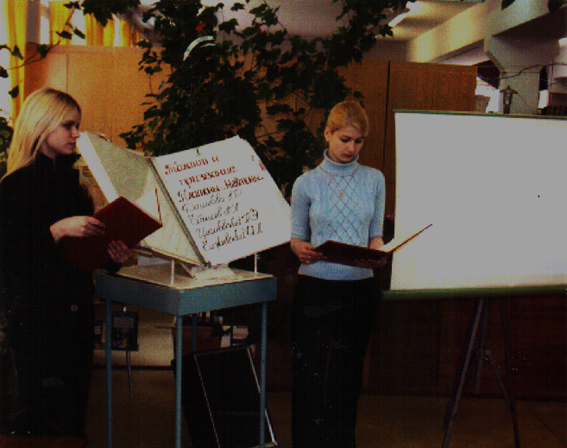
Фото 1 -Ведущие первой страницы журнала “Талант и призвание. Платоны и Невтоны земли Калужской”. Степанова И., Маслова В.

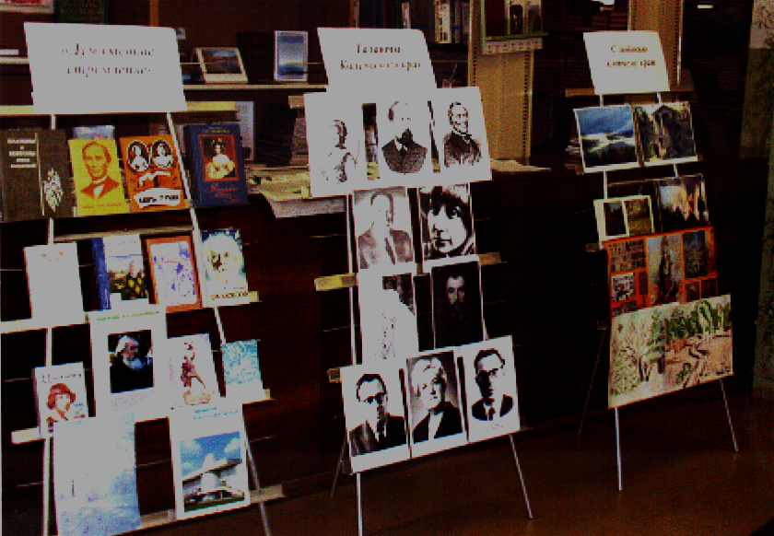
Фото 2 - Оформление зала: Выставка книг “Дум высокое стремленье”;
Стенд с портретами выдающихся людей Калужской области;
Стенд с картинами: “С любовью к отчему краю”
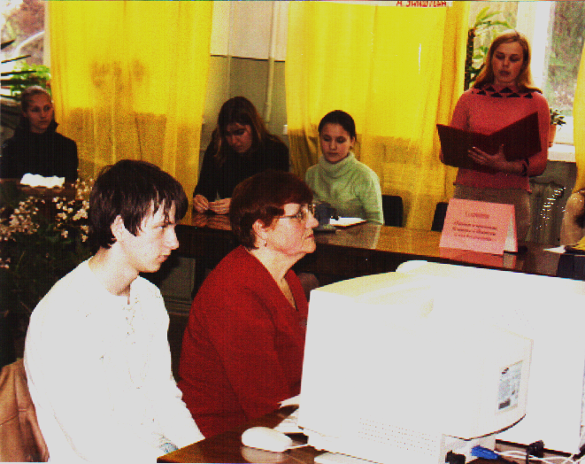
Фото 3 - Выступление Смирновой Ольги О А.Л. Чижевском (задний план). Классный руководитель Хрущева Вера Ивановна, Голубков Константин за демонстрацией слайдов (передний план)

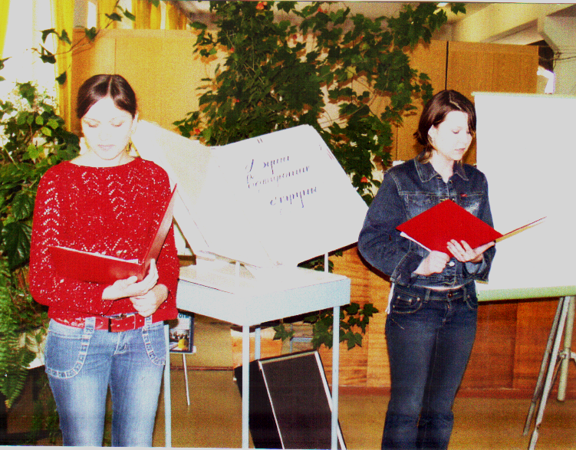
Фото 4 - Ведущие второй страницы журнала: “Души волнующие струны” Калинина Екатерина и Козлова Юлия

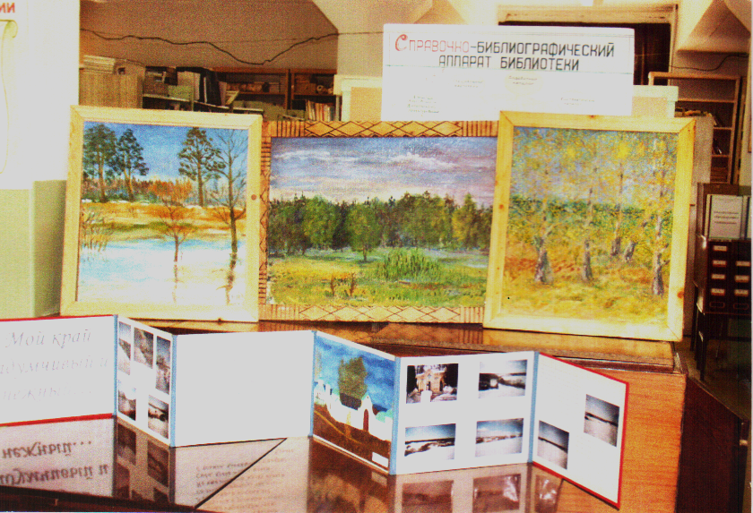
Фото 5 - Вернисаж произведений живописи Рагузина В.Ф.
Буклет творческих работ студентов: “Мой край задумчивый и нежный”

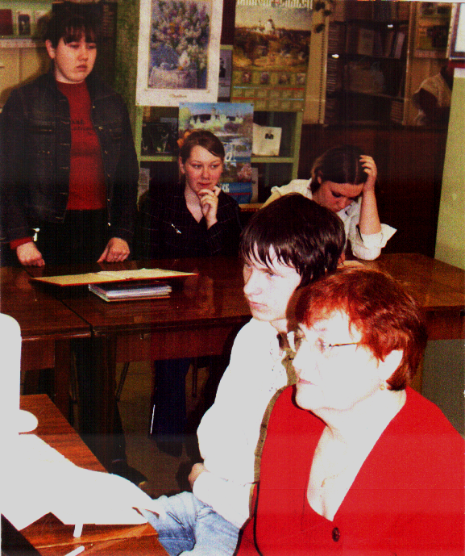
Фото 6 - Пимченкова Светлана с выступлением о С.С. Туликове

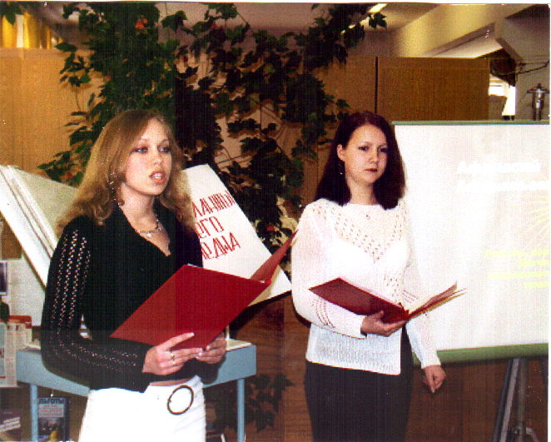
Фото 7 - Ведущие третьей страницы журнала “Умы и таланты нашего колледжа” Торбина Т. и Кузмичева М.

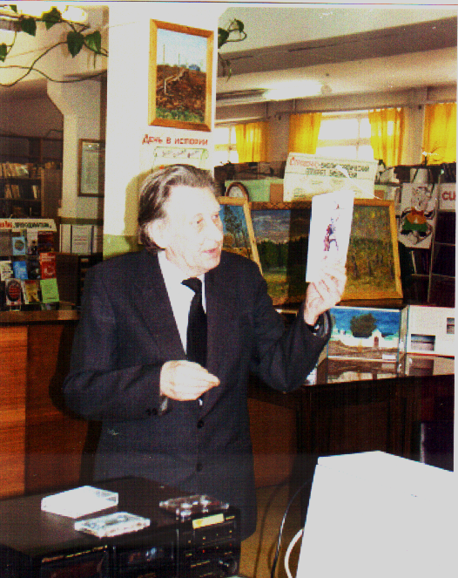
Фото 8 - Эпилог из поэмы “Владимир Храбрый” читает Анельгольм Ян Николаевич

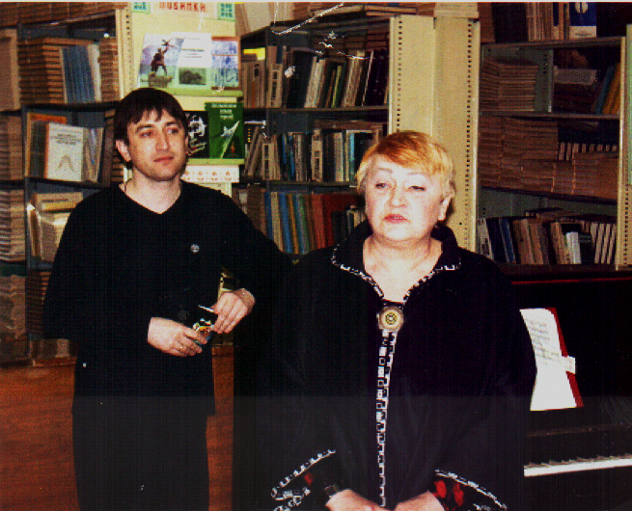
Фото 9 - Варвара Павловна Галкова - композитор, аккомпаниатор; Евгений Карасев - солист, выпускник Детчинского совхоза - техникума

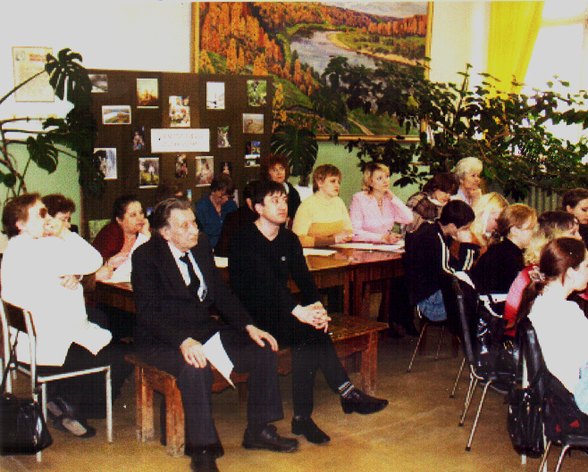
Фото 10 - Участники, гости и зрители устного журнала.

ПРИЛОЖЕНИЕ 4 «РЕЦЕНЗИИ»:



